**INDICAÇÃO GAB. PROFº. ED.**

**ASSUNTO: Manutenção ou pavimentação da calçada**

**EXMO. SR. PRESIDENTE DA CÂMARA MUNICIPAL DE SUMARÉ,**

Indico ao Exmo. Sr. Prefeito Municipal e ao departamento competente no sentido de que seja providenciada a devida manutenção ou pavimentação da calçada na Rua Joseph Pleasant Fenley, Jardim São Domingos, em frente ao Derla Municipal, CEP: 13174181, Sumaré-SP.

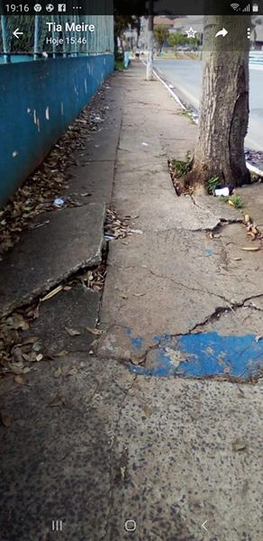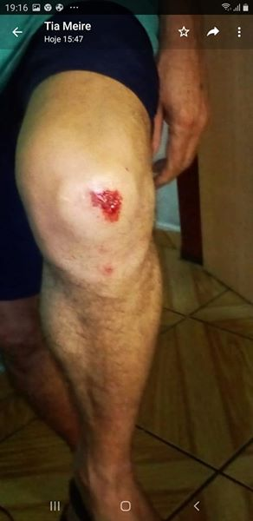

A indicação se faz necessária, pois os moradores estão no aguardo de providências há algum tempo e até o presente momento não foi efetuado o serviço.

Considerando que já ocorreram vários transtornos devido a esses buracos, como a acidentes e queda de pessoas, desta maneira, solicitamos uma solução o mais breve possível.

Sala das Sessões, 15 de julho de 2020



**EDIVALDO TEODORO (PROFº. EDINHO)**

**VEREADOR**